2021年普通高等学校招生全国统一考试
理科数学甲卷
注意事项：
1．答卷前，考生务必将自己的姓名、准考证号填写在答题卡上．
2．回答选择题时，选出每小题答案后，用铅笔把答题卡上对应题目的答案标号涂黑．如需改动，用橡皮擦干净后，再选涂其他答案标号．回答非选择题时，将答案写在答题卡上，写在本试卷上无效．
3．考试结束后，将本试卷和答题卡一并交回．
一、选择题：本题共12小题，每小题5分，共60分．在每小题给出的四个选项中，只有一项是符合题目要求的．
1. 设集合，则（ ）
A. B.
C. D.
【答案】B
【解析】
【分析】根据交集定义运算即可
【详解】因为，所以,
故选：B.
【点睛】本题考查集合的运算，属基础题，在高考中要求不高，掌握集合的交并补的基本概念即可求解.
2. 为了解某地农村经济情况，对该地农户家庭年收入进行抽样调查，将农户家庭年收入的调查数据整理得到如下频率分布直方图：
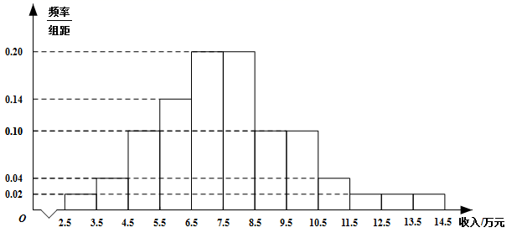
根据此频率分布直方图，下面结论中不正确的是（ ）
A. 该地农户家庭年收入低于4.5万元的农户比率估计为6%
B. 该地农户家庭年收入不低于10.5万元的农户比率估计为10%
C. 估计该地农户家庭年收入平均值不超过6.5万元
D. 估计该地有一半以上的农户，其家庭年收入介于4.5万元至8.5万元之间
【答案】C
【解析】
【分析】根据直方图的意义直接计算相应范围内的频率，即可判定ABD,以各组的中间值作为代表乘以相应的频率，然后求和即得到样本的平均数的估计值，也就是总体平均值的估计值，计算后即可判定C.
【详解】因为频率直方图中的组距为1，所以各组的直方图的高度等于频率.样本频率直方图中的频率即可作为总体的相应比率的估计值.
该地农户家庭年收入低于4.5万元的农户的比率估计值为,故A正确；
该地农户家庭年收入不低于10.5万元的农户比率估计值为,故B正确；
该地农户家庭年收入介于4.5万元至8.5万元之间的比例估计值为,故D正确；
该地农户家庭年收入的平均值的估计值为(万元)，超过6.5万元，故C错误.
综上，给出结论中不正确的是C.
故选：C.
【点睛】本题考查利用样本频率直方图估计总体频率和平均值，属基础题，样本的频率可作为总体的频率的估计值，样本的平均值的估计值是各组的中间值乘以其相应频率然后求和所得值，可以作为总体的平均值的估计值.注意各组的频率等于.
3. 已知，则（ ）
A. B. C. D.
【答案】B
【解析】
【分析】由已知得，根据复数除法运算法则，即可求解.
【详解】，
.
故选：B.
4. 青少年视力是社会普遍关注的问题，视力情况可借助视力表测量．通常用五分记录法和小数记录法记录视力数据，五分记录法的数据L和小数记录表的数据V的满足．已知某同学视力的五分记录法的数据为4.9，则其视力的小数记录法的数据为（ ）（）
A. 1.5 B. 1.2 C. 0.8 D. 0.6
【答案】C
【解析】
【分析】根据关系，当时，求出，再用指数表示，即可求解.
【详解】由，当时，，
则.
故选：C.
5. 已知是双曲线C的两个焦点，P为C上一点，且，则C的离心率为（ ）
A. B. C. D.
【答案】A
【解析】
【分析】根据双曲线的定义及条件，表示出，结合余弦定理可得答案.
【详解】因为，由双曲线的定义可得，
所以，；
因为,由余弦定理可得，
整理可得，所以，即.
故选：A
【点睛】关键点睛：双曲线的定义是入手点，利用余弦定理建立间的等量关系是求解的关键.
6. 在一个正方体中，过顶点A的三条棱的中点分别为E，F，G．该正方体截去三棱锥后，所得多面体的三视图中，正视图如图所示，则相应的侧视图是（ ）
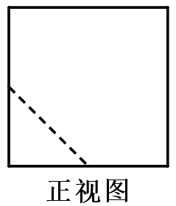
A. 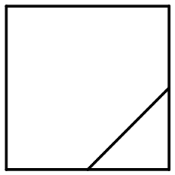 B. 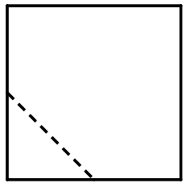 C. 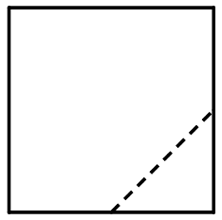 D. 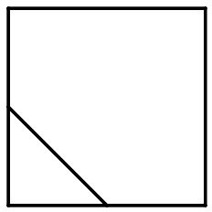
【答案】D
【解析】
【分析】根据题意及题目所给的正视图还原出几何体的直观图，结合直观图进行判断.
【详解】由题意及正视图可得几何体的直观图，如图所示，
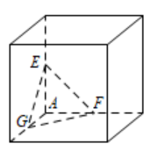
所以其侧视图为
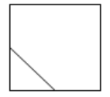
故选：D
7. 等比数列的公比为q，前n项和为，设甲：，乙：是递增数列，则（ ）
A. 甲是乙的充分条件但不是必要条件
B. 甲是乙的必要条件但不是充分条件
C. 甲是乙的充要条件
D. 甲既不是乙的充分条件也不是乙的必要条件
【答案】B
【解析】
【分析】当时，通过举反例说明甲不是乙的充分条件；当是递增数列时，必有成立即可说明成立，则甲是乙的必要条件，即可选出答案．
【详解】由题，当数列为时，满足，
但是不是递增数列，所以甲不是乙的充分条件．
若是递增数列，则必有成立，若不成立，则会出现一正一负的情况，是矛盾的，则成立，所以甲是乙的必要条件．
故选：B．
【点睛】在不成立的情况下，我们可以通过举反例说明，但是在成立的情况下，我们必须要给予其证明过程．
8. 2020年12月8日，中国和尼泊尔联合公布珠穆朗玛峰最新高程为8848.86（单位：m），三角高程测量法是珠峰高程测量方法之一．如图是三角高程测量法的一个示意图，现有A，B，C三点，且A，B，C在同一水平面上的投影满足，．由C点测得B点的仰角为，与的差为100；由B点测得A点的仰角为，则A，C两点到水平面的高度差约为（）（ ）
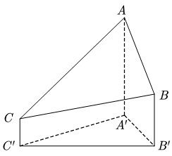
A. 346 B. 373 C. 446 D. 473
【答案】B
【解析】
【分析】通过做辅助线，将已知所求量转化到一个三角形中，借助正弦定理，求得，进而得到答案．
【详解】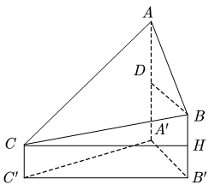
过作，过作，
故，
由题，易知为等腰直角三角形，所以．
所以．
因为，所以
在中，由正弦定理得：
，
而，
所以
所以．
故选：B．
【点睛】本题关键点在于如何正确将的长度通过作辅助线的方式转化为．
9. 若，则（ ）
A. B. C. D.
【答案】A
【解析】
【分析】由二倍角公式可得，再结合已知可求得，利用同角三角函数的基本关系即可求解.
【详解】
，
，，，解得，
，.
故选：A.
【点睛】关键点睛：本题考查三角函数的化简问题，解题的关键是利用二倍角公式化简求出.
10. 将4个1和2个0随机排成一行，则2个0不相邻的概率为（ ）
A. B. C. D.
【答案】C
【解析】
【分析】采用插空法，4个1产生5个空，分2个0相邻和2个0不相邻进行求解.
【详解】将4个1和2个0随机排成一行，可利用插空法，4个1产生5个空，
若2个0相邻，则有种排法，若2个0不相邻，则有种排法，
所以2个0不相邻的概率为.
故选：C.
11. 已如A，B，C是半径为1的球O的球面上的三个点，且，则三棱锥的体积为（ ）
A. B. C. D.
【答案】A
【解析】
【分析】由题可得为等腰直角三角形，得出外接圆的半径，则可求得到平面的距离，进而求得体积.
【详解】，为等腰直角三角形，，
则外接圆的半径为，又球的半径为1，
设到平面的距离为，
则，
所以.
故选：A.
【点睛】关键点睛：本题考查球内几何体问题，解题的关键是正确利用截面圆半径、球半径、球心到截面距离的勾股关系求解.
12. 设函数的定义域为R，为奇函数，为偶函数，当时，．若，则（ ）
A. B. C. D.
【答案】D
【解析】
【分析】通过是奇函数和是偶函数条件，可以确定出函数解析式，进而利用定义或周期性结论，即可得到答案．
【详解】因为是奇函数，所以①；
因为是偶函数，所以②．
令，由①得：，由②得：，
因为，所以，
令，由①得：，所以．
思路一：从定义入手．
所以．
思路二：从周期性入手
由两个对称性可知，函数的周期．
所以．
故选：D．
【点睛】在解决函数性质类问题的时候，我们通常可以借助一些二级结论，求出其周期性进而达到简便计算的效果．
二、填空题：本题共4小题，每小题5分，共20分．
13. 曲线在点处的切线方程为__________．
【答案】
【解析】
【分析】先验证点在曲线上，再求导，代入切线方程公式即可．
【详解】由题，当时，，故点在曲线上．
求导得：，所以．
故切线方程为．
故答案为：．
14. 已知向量．若，则________．
【答案】.
【解析】
【分析】利用向量的坐标运算法则求得向量的坐标，利用向量的数量积为零求得的值
【详解】,
，解得,
故答案为：.
【点睛】本题考查平面向量的坐标运算，平面向量垂直的条件，属基础题，利用平面向量垂直的充分必要条件是其数量积.
15. 已知为椭圆C：的两个焦点，P，Q为C上关于坐标原点对称的两点，且，则四边形的面积为________．
【答案】
【解析】
【分析】根据已知可得，设，利用勾股定理结合，求出，四边形面积等于，即可求解.
【详解】因为为上关于坐标原点对称的两点，
且，所以四边形为矩形，
设，则，
所以，
，即四边形面积等于.
故答案为：.
16. 已知函数的部分图像如图所示，则满足条件的最小正整数x为________．
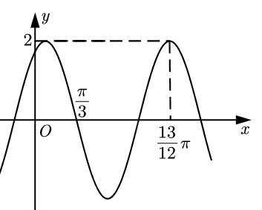
【答案】2
【解析】
【分析】先根据图象求出函数的解析式，再求出的值，然后求解三角不等式可得最小正整数或验证数值可得.
【详解】由图可知，即，所以；
由五点法可得，即；
所以.
因为，；
所以由可得或；
因为，所以，
方法一：结合图形可知，最小正整数应该满足，即，
解得，令，可得，
可得的最小正整数为2.
方法二：结合图形可知，最小正整数应该满足，又，符合题意，可得的最小正整数为2.
故答案为：2.
【点睛】关键点睛：根据图象求解函数的解析式是本题求解的关键，根据周期求解，根据特殊点求解.
三、解答题：共70分．解答应写出交字说明、证明过程或演算步骤，第17～21题为必考题，每个试题考生都必须作答．第22、23题为选考题，考生根据要求作答．
（一）必考题：共60分．
17. 甲、乙两台机床生产同种产品，产品按质量分为一级品和二级品，为了比较两台机床产品的质量，分别用两台机床各生产了200件产品，产品的质量情况统计如下表：
 | 一级品 | 二级品 | 合计
甲机床 | 150 | 50 | 200
乙机床 | 120 | 80 | 200
合计 | 270 | 130 | 400
（1）甲机床、乙机床生产的产品中一级品的频率分别是多少?
（2）能否有99%的把握认为甲机床的产品质量与乙机床的产品质量有差异?
附：
 | 0.050 | 0.010 | 0.001
k | 3.841 | 6.635 | 10.828

【答案】（1）75%；60%；
（2）能.
【解析】
分析】根据给出公式计算即可
【详解】（1）甲机床生产的产品中的一级品的频率为,
乙机床生产的产品中的一级品的频率为.
（2）,
故能有99%把握认为甲机床的产品与乙机床的产品质量有差异.
18. 已知数列的各项均为正数，记为的前n项和，从下面①②③中选取两个作为条件，证明另外一个成立．
①数列是等差数列：②数列是等差数列；③．
注：若选择不同的组合分别解答，则按第一个解答计分．
【答案】答案见解析
【解析】
【分析】选①②作条件证明③时，可设出，结合的关系求出，利用是等差数列可证；
选①③作条件证明②时，根据等差数列的求和公式表示出，结合等差数列定义可证；
选②③作条件证明①时，设出，结合的关系求出，根据可求，然后可证是等差数列.
【详解】选①②作条件证明③：
设，则，
当时，；
当时，；
因为也是等差数列，所以，解得；
所以，所以.
选①③作条件证明②：
因为，是等差数列，
所以公差，
所以，即，
因为，
所以是等差数列.
选②③作条件证明①：
设，则，
当时，；
当时，；
因为，所以，解得或；
当时，，当时，满足等差数列的定义，此时为等差数列；
当时，，不合题意，舍去.
综上可知为等差数列.
【点睛】这类题型在解答题中较为罕见，求解的关键是牢牢抓住已知条件，结合相关公式，逐步推演，等差数列的证明通常采用定义法或者等差中项法.
19. 已知直三棱柱中，侧面为正方形，，E，F分别为和的中点，D为棱上的点．
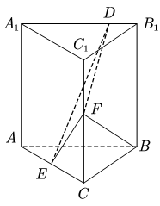
（1）证明：；
（2）当为何值时，面与面所成的二面角的正弦值最小?
【答案】（1）见解析；（2）
【解析】
【分析】通过已知条件，确定三条互相垂直的直线，建立合适的空间直角坐标系，借助空间向量证明线线垂直和求出二面角的平面角的余弦值最大，进而可以确定出答案．
【详解】因为三棱柱是直三棱柱，所以底面，所以
因为，，所以，
又，所以平面．
所以两两垂直．
以为坐标原点，分别以所在直线为轴建立空间直角坐标系，如图．
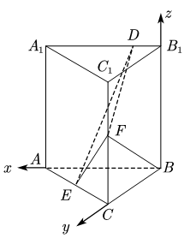
所以，
．
由题设（）．
（1）因为，
所以，所以．
（2）设平面的法向量为，
因为，
所以，即．
令，则
因为平面的法向量为，
设平面与平面的二面角的平面角为，
则．
当时，取最小值为，
此时取最大值．
所以，
此时．
【点睛】本题考查空间向量的相关计算，能够根据题意设出（），在第二问中通过余弦值最大，找到正弦值最小是关键一步．
20. 抛物线C的顶点为坐标原点O．焦点在x轴上，直线l：交C于P，Q两点，且．已知点，且与l相切．
（1）求C，的方程；
（2）设是C上的三个点，直线，均与相切．判断直线与的位置关系，并说明理由．
【答案】（1）抛物线，方程为；（2）相切，理由见解析
【解析】
【分析】（1）根据已知抛物线与相交，可得出抛物线开口向右，设出标准方程，再利用对称性设出坐标，由，即可求出；由圆与直线相切，求出半径，即可得出结论；
（2）先考虑斜率不存在，根据对称性，即可得出结论；若斜率存在，由三点在抛物线上，将直线斜率分别用纵坐标表示，再由与圆相切，得出与的关系，最后求出点到直线的距离，即可得出结论.
【详解】（1）依题意设抛物线，
，
所以抛物线的方程为，
与相切，所以半径为，
所以的方程为；
（2）设
若斜率不存在，则方程为或，
若方程为，根据对称性不妨设，
则过与圆相切的另一条直线方程为，
此时该直线与抛物线只有一个交点，即不存在，不合题意；
若方程为，根据对称性不妨设
则过与圆相切的直线为，
又，
，此时直线关于轴对称，
所以直线与圆相切；
若直线斜率均存在，
则，
所以直线方程为，
整理得，
同理直线的方程为，
直线的方程为，
与圆相切，
整理得，
与圆相切，同理
所以为方程的两根，
，
到直线的距离为：
，
所以直线与圆相切；
综上若直线与圆相切，则直线与圆相切.
【点睛】关键点点睛：（1）过抛物线上的两点直线斜率只需用其纵坐标（或横坐标）表示，将问题转化为只与纵坐标（或横坐标）有关；（2）要充分利用的对称性，抽象出与关系，把的关系转化为用表示.
21. 已知且，函数．
（1）当时，求的单调区间；
（2）若曲线与直线有且仅有两个交点，求a的取值范围．
【答案】（1）上单调递增；上单调递减；（2）.
【解析】
【分析】（1）求得函数的导函数，利用导函数的正负与函数的单调性的关系即可得到函数的单调性；
（2）利用指数对数的运算法则，可以将曲线与直线有且仅有两个交点等价转化为方程有两个不同的实数根，即曲线与直线有两个交点，利用导函数研究的单调性，并结合的正负，零点和极限值分析的图象，进而得到，发现这正好是，然后根据的图象和单调性得到的取值范围.
【详解】（1）当时，,
令得,当时，,当时，,
∴函数在上单调递增；上单调递减；
（2）,设函数,
则,令，得,
在内,单调递增；
在上,单调递减；
,
又，当趋近于时，趋近于0，
所以曲线与直线有且仅有两个交点，即曲线与直线有两个交点的充分必要条件是,这即是,
所以的取值范围是.
【点睛】本题考查利用导数研究函数的单调性，根据曲线和直线的交点个数求参数的取值范围问题，属较难试题，关键是将问题进行等价转化，分离参数，构造函数，利用导数研究函数的单调性和最值，图象，利用数形结合思想求解.
（二）选考题：共10分．请考生在第22、23题中任选一题作答．如果多做，则按所做的第一题计分．
[选修4-4：坐标系与参数方程]（10分）
22. 在直角坐标系中，以坐标原点为极点，x轴正半轴为极轴建立极坐标系，曲线C的极坐标方程为．
（1）将C的极坐标方程化为直角坐标方程；
（2）设点A的直角坐标为，M为C上的动点，点P满足，写出Р的轨迹的参数方程，并判断C与是否有公共点．
【答案】（1）；（2）P的轨迹的参数方程为（为参数），C与没有公共点.
【解析】
【分析】（1）将曲线C的极坐标方程化为，将代入可得；
（2）设，设，根据向量关系即可求得P轨迹的参数方程，求出两圆圆心距，和半径之差比较可得.
【详解】（1）由曲线C的极坐标方程可得，
将代入可得，即，
即曲线C的直角坐标方程为；
（2）设，设
，
，
则，即，
故P的轨迹的参数方程为（为参数）
曲线C的圆心为，半径为，曲线的圆心为，半径为2，
则圆心距为，，两圆内含，
故曲线C与没有公共点.
【点睛】关键点睛：本题考查参数方程的求解，解题的关键是设出的参数坐标，利用向量关系求解.
[选修4-5：不等式选讲]（10分）
23. 已知函数．
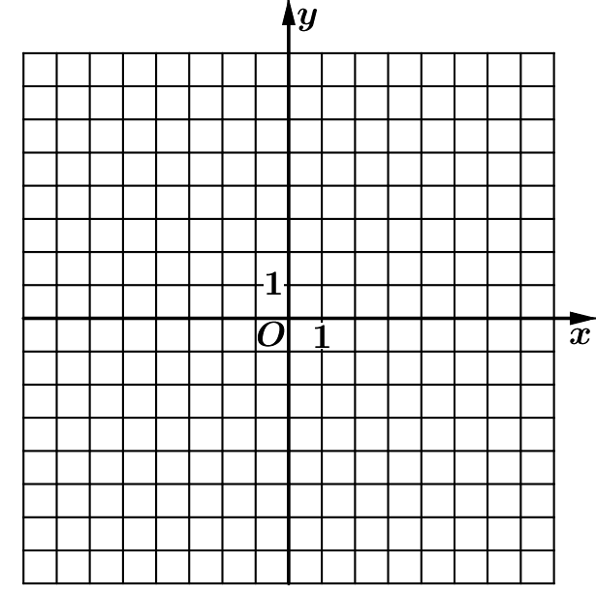
（1）画出和的图像；
（2）若，求a的取值范围．
【答案】（1）图像见解析；（2）
【解析】
【分析】（1）分段去绝对值即可画出图像；
（2）根据函数图像数形结和可得需将向左平移可满足同角，求得过时的值可求.
【详解】（1）可得，画出图像如下：
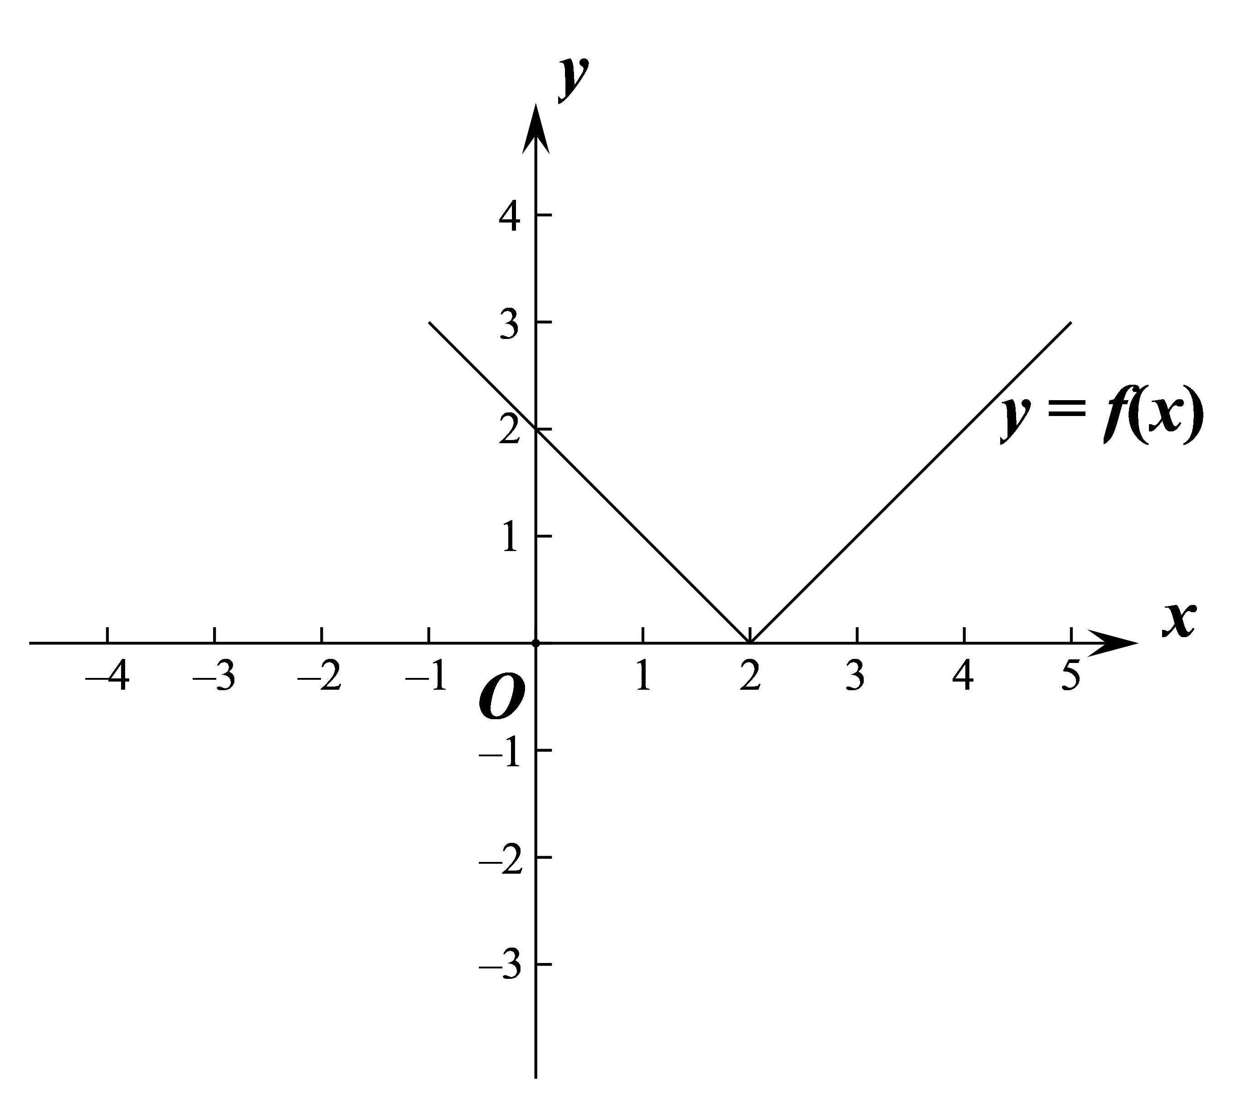
，画出函数图像如下：
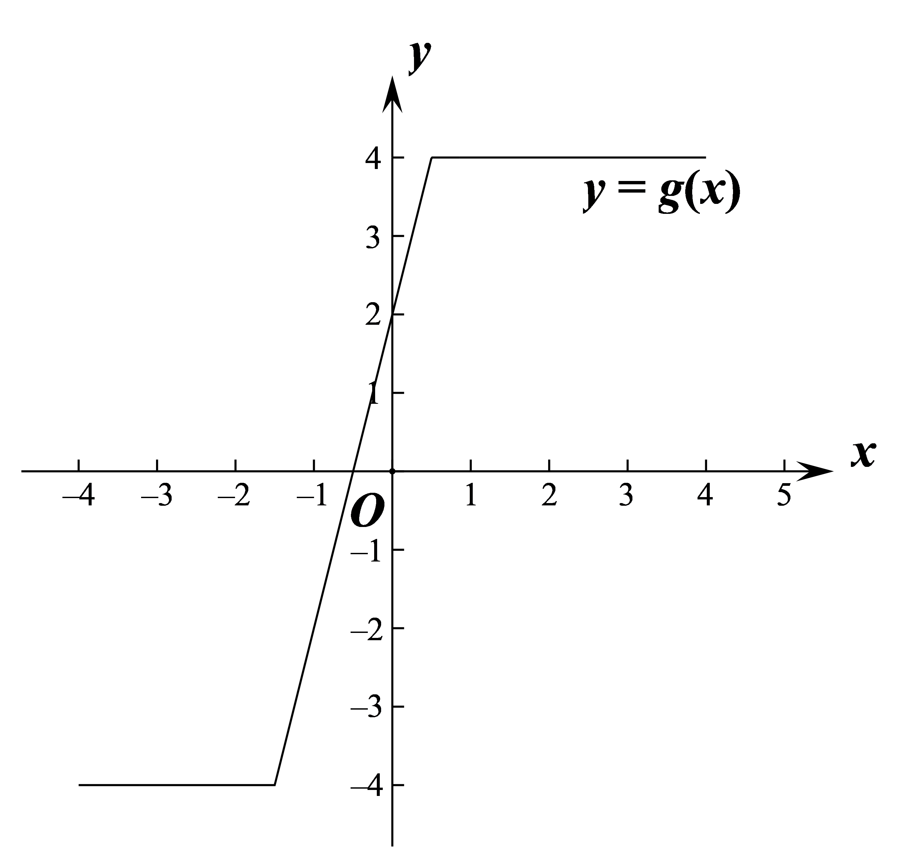
（2），
如图，在同一个坐标系里画出图像，
是平移了个单位得到，
则要使，需将向左平移，即，
当过时，，解得或（舍去），
则数形结合可得需至少将向左平移个单位，.
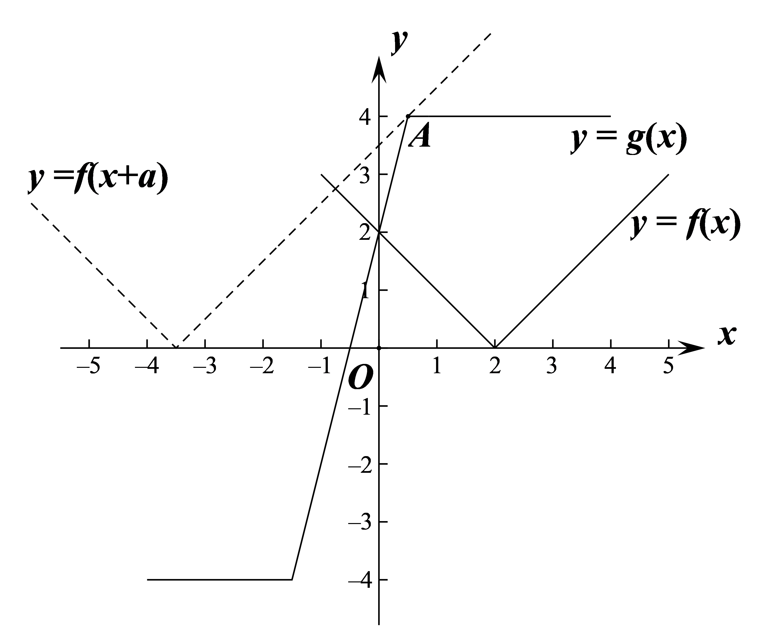
【点睛】关键点睛：本题考查绝对值不等式的恒成立问题，解题的关键是根据函数图像数形结合求解.


本试卷的题干、答案和解析均由组卷网（http://zujuan.xkw.com）专业教师团队编校出品。
登录组卷网可对本试卷进行单题组卷、细目表分析、布置作业、举一反三等操作。

试卷地址：在组卷网浏览本卷

组卷网是学科网旗下的在线题库平台，覆盖小初高全学段全学科、超过900万精品解析试题。
关注组卷网服务号，可使用移动教学助手功能（布置作业、线上考试、加入错题本、错题训练）。


学科网长期征集全国最新统考试卷、名校试卷、原创题，赢取丰厚稿酬，欢迎合作。
钱老师 QQ：537008204 曹老师 QQ：713000635

